«МНОГОЗНАЧНЫЕ СЛОВА»
Цель: познакомить детей с многозначными словами; учить выделять предметы, обозначаемые многозначными словами; упражнять в правильном употреблении многозначных слов в предложении.
Ход занятия:
- Оргмомент:
Перед детьми выставляется ребус. По начальным звукам картинок, выставленных на доске, дети отгадывают и читают зашифрованное слово КЛЮЧ.
-Молодцы, правильно отгадали, это слово КЛЮЧ. А теперь найдите на мольберте картинку, про которую мы можем сказать: «Это КЛЮЧ».
На мольберте детям предлагаются изображения гаечного, дверного, скрипичного ключей, ключ-родник, а так же любые 2-3 картинки дополнительно. Дети находят картинки, выставляют их на доску, комментируя: «Это КЛЮЧ».
-Задание было одно, а выполнили вы его по-разному. Почему так получилось?
Слово одно – КЛЮЧ, а сколько у него значений? Много. Оказывается, в русском языке есть слова, которые имеют много значений, и называются они многозначными словами. О каких словах мы сегодня будем говорить?
-О многозначных.
Многозначных слов очень много. Сейчас мы с вами в этом убедимся.
- Выделение многозначных слов из текста.
-Послушайте, какая история произошла с ребятами Мишей и Машей. Постарайтесь найти слова, у которых много значений.
«Грибники»
Однажды Миша и Маша отправились в лес за грибами. Взяли с собой корзинки. (на мольберт по ходу текста выставляются картинки)
- Да не баскетбольные, и не любимое пирожное «корзинка», а корзинки для сбора грибов.
Пришли Миша с Машей в лес, а там грибов видимо, невидимо, одни шляпки видны.
- Да не дамские шляпки, а шляпки грибные.
- Ах, какие красивые ножки кругом!
- Да не детские ножки, и не ножки стула, а грибные ножки.
- Заглянула Маша под елочку, а там спряталась рыжая лисичка.
- Да не дикое животное лисичка - это гриб лисичка.
Набрали ребята целые корзинки грибов и довольные домой пошли.

-Понравилась вам история? Какие многозначные слова вы заметили, назовите? (корзинка, шляпка, ножка, лисичка)
-Сколько значений у слова корзинка?...шляпка?...ножка?...лисичка? (ответы детей)
- Ребята, а как можно узнать о какой корзинке идет речь? (ответы детей)
- Для этого нужно слово «корзинка» употребить с другим словом. Как называют корзину для сбора грибов? (грибная). А корзину для мусора? (мусорная). А корзину для игры в баскетбол? (баскетбольная)
-Слово одно – а обозначает много разного.
- Отгадай загадку, получи отгадку.
-А сейчас послушайте загадки про многозначные слова. Кто отгадает, тот слово получает.
Может напоить водою,  Может гайку отвинтить,  А еще замок откроет,  Чтоб хозяев в дом впустить. (ключ) | Как сверкнет с небес, так столько  Шума, грохота, аж жуть!  На земле же может только  Быстро куртку застегнуть. (молния)
В ней и крот и лис жить хочет,  Мышка свой хранит запас,  А она зачем-то ночью  К нам в курятник забралась. (норка) | На полу она – о, ужас! –  Дамы молят им помочь,  А, включив компьютер, тут же  Подружиться с ней не прочь. (мышка)
Кто на птичий двор нагрянет  Поживиться петушком  И охотника обманет,  Но не сладит с грибником? (лисичка) | Кто с него снимает кожу,  Будет в три ручья реветь,  Без него стрела не сможет  До мишени долететь. (лук)
Может хоть потоп устроить,  Хоть в стакан воды налить,  Стоэтажный дом построить,  И состав остановить. (кран) | Летом зеленел на грядке,  Наземь осенью упал,  Есть и в книжке, и в тетрадке,  Даже музыку писал. (лист)
Есть она у чемодана  И у школьницы любой,  Есть у двери ресторана  И у чашки голубой. (ручка) | Мы над нею руки моем  И посуду губкой трем,  А когда ее откроем,  То жемчужину найдем. (раковина)

- Игра «Найди картинку»
На столе выкладываются картинки с изображение многозначных слов. Среди детей выбирается водящий с помощью считалки.
«Многозначные слова,
Детям знать давно пора.
Раз, два, три, четыре, пять,
Выходи скорей искать.
Ты картиночку найди,
И о слове расскажи».
Ребёнок должен выбрать среди картинок пару многозначных слов и объяснить их значение.
- Составление предложений.
-Составьте предложение со своим многозначным словом так, чтоб нам было понятно, в каком значении вы его используете.
- Разрезные картинки.
-В этих конвертах спрятаны многозначных слова, а что это за слова мы узнаем, когда каждая команда соберет свою картинку из частей. (Дети в своих командах собирают картинку из конверта).
- Итак, какие картинки у вас получились. (Морская звезда, бабочка галстук, каток (машина))
-Попробуйте для ваших слов найти другое значение. (бабочка насекомое, звезда на небе, ледяной каток)
- Какие же многозначные слова у вас получились? (бабочка, звезда, каток).
7. Итог:
- Ребята, с какими словами мы сегодня познакомились? (многозначные)
- Что есть общее, одинаковое у этих слов? (название)
-А что разное? (значение этих слов)
-Занятие закончит тот, кто припомнит любое многозначное слово.

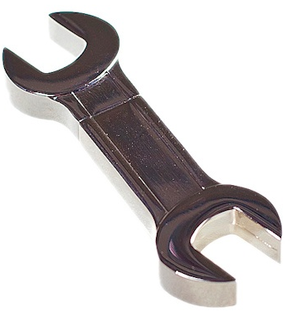 | 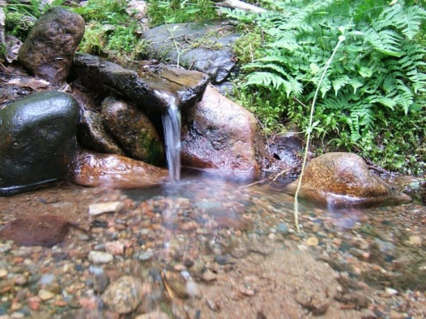
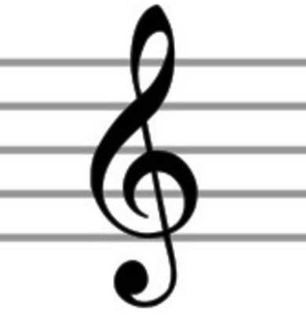 | 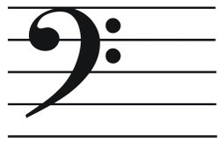
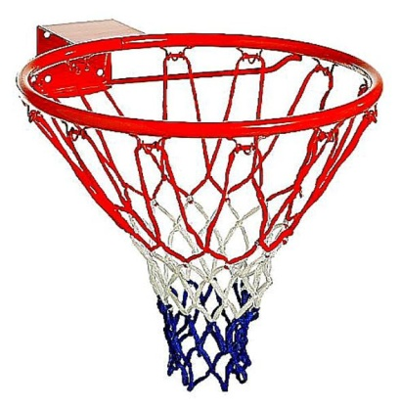 | 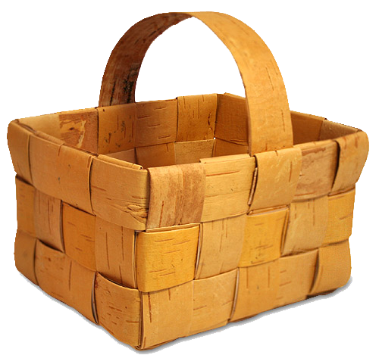 | 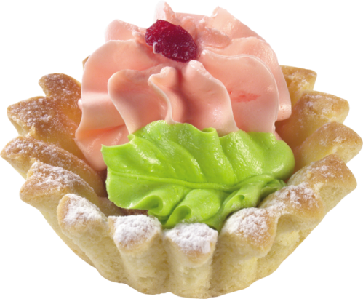
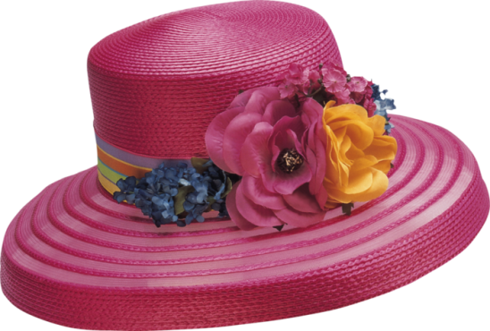 | 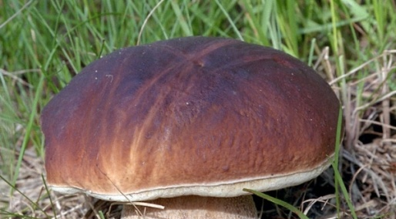 | 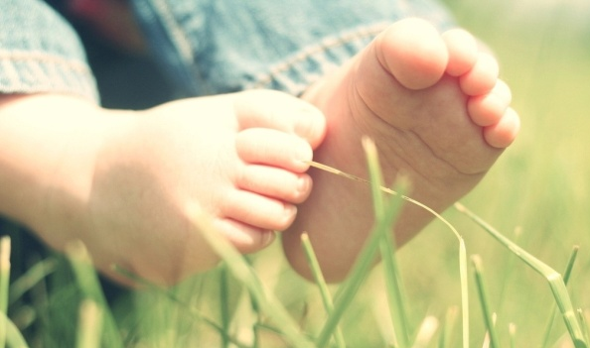
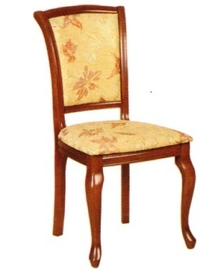 | 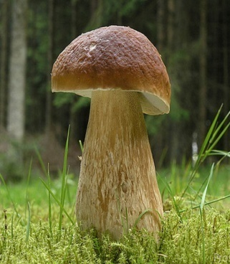 | 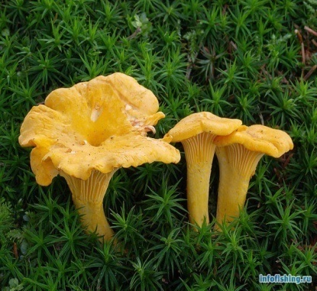
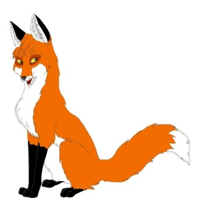

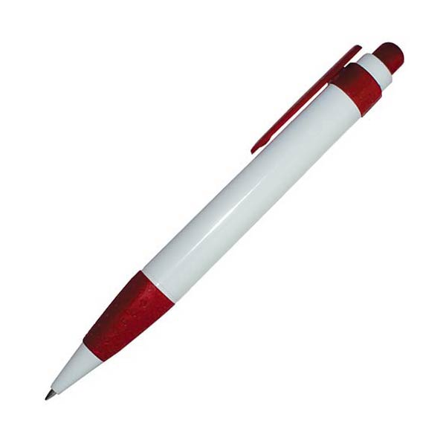 | 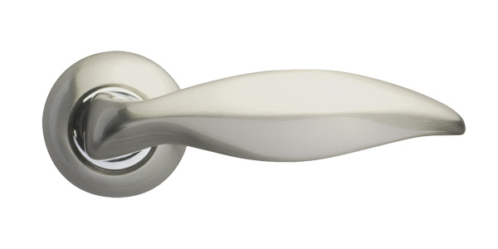
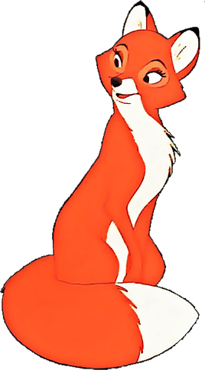 | 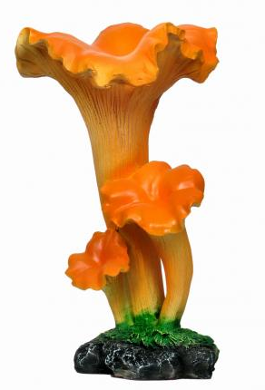
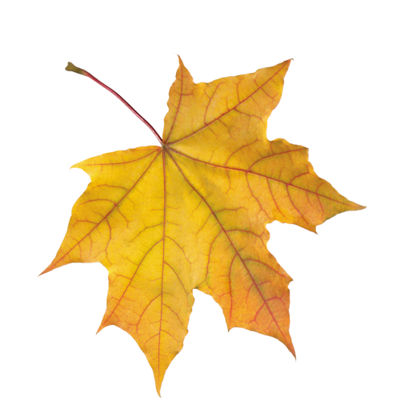
 | 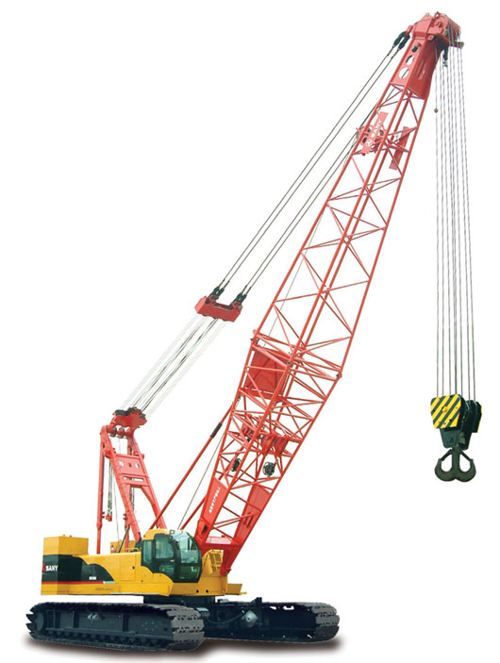
 | 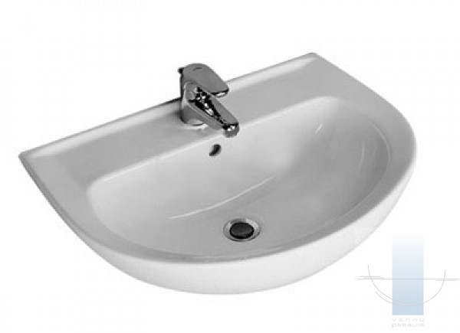
 | 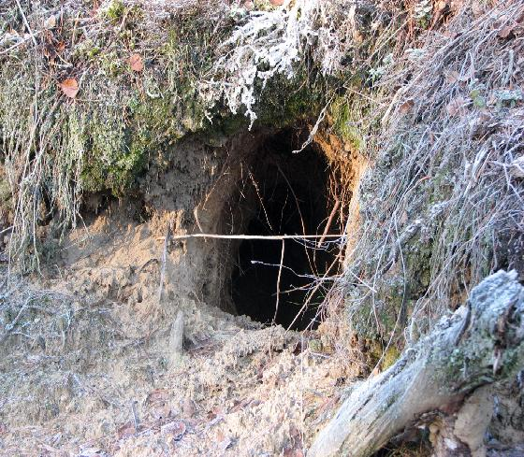
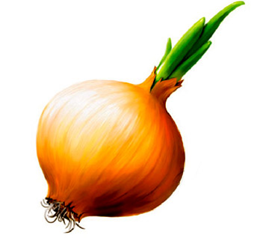 | 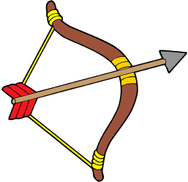
 | 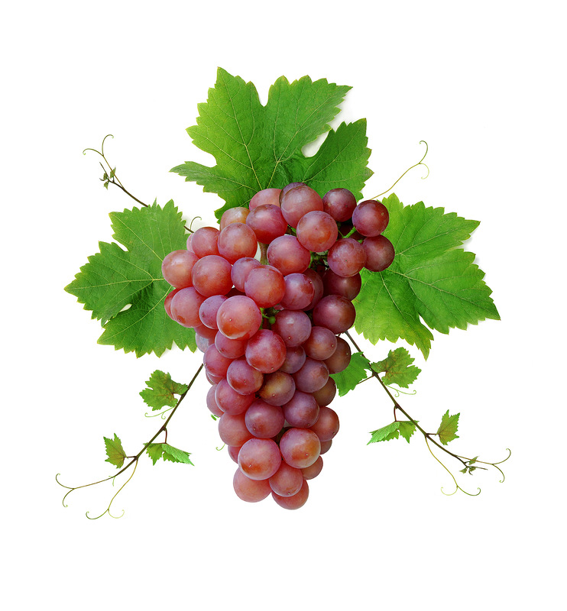
 | 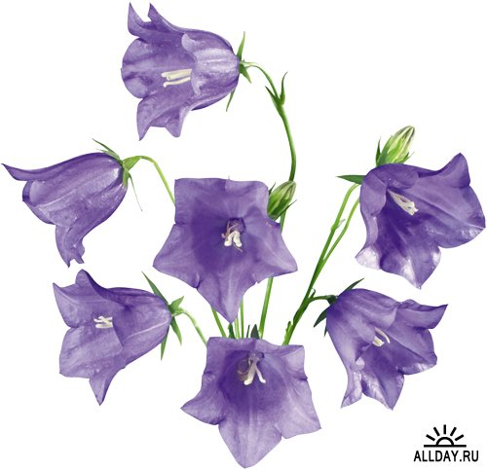
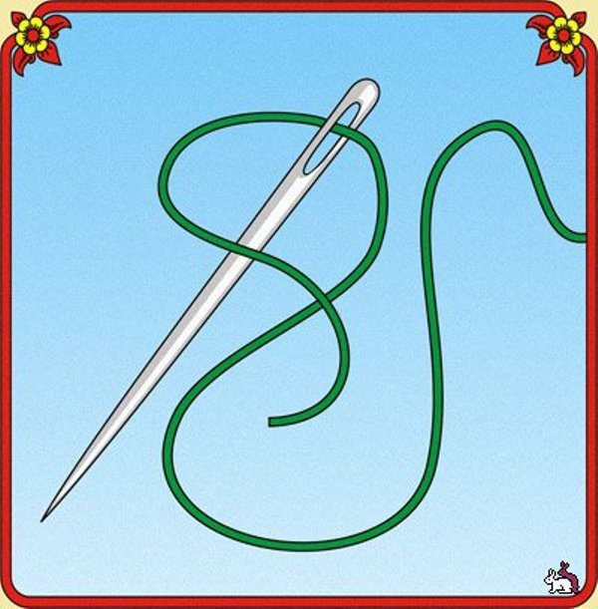 | 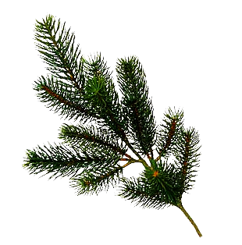
 | 